OneCompliance

Business Continuity & Disaster Recovery

Version 1.0

REVISION HISTORY
DATA | VERSIONE | DESCRIZIONE | AUTORE
31/03/2021 | 1.0 | Initial release | Nicola Capovilla

1 Introduzione 3
1.1 Scopo del documento 3
1.2 Il Software OneCompliance 3
2 Business Continuity 3
2.1 Potenziali scenari catastrofici 3
2.2 Architettura della piattaforma 4
2.3 Disaster recovery dei servizi dell’applicazione OneCompliance 6
2.4 RPO e RTO 6
2.5 Procedura di attivazione dei servizi AWS alla regione di failover 6
2.5.1 AWS Cognito 7
2.5.2 AWS S3 7
2.5.3 Amazon RDS Aurora 7
2.5.4 AWS VPC 7
2.5.5 AWS DynamoDB 8
2.5.6 AWS Lambda 8
2.5.7 AWS API Gateway 8
2.5.8 AWS EC2 8
2.5.9 AWS Cloudfront 8
2.5.10 Amazon CloudWatch 8
2.5.11 Amazon SES 8

Introduzione

Scopo del documento
L’obiettivo principale del documento è quello di identificare potenziali scenari catastrofici che impattino l’operatività dell’applicazione OneCompliance impedendo in modo sostanziale ai clienti di lavorare con l’applicativo e/o di accedere o addirittura recuperare i propri dati. È altresì parte del documento l’individuazione di opportuni presidi atti a recuperare nel più breve tempo possibile (e comunque entro le 24 ore) la funzionalità dell’applicativo in caso di disastro.

Il Software OneCompliance
OneCompliance è un applicativo software sviluppato da Alacritas srl, il cui obiettivo è quello di fornire un efficace strumento di auditing e compliance a consulenti, aziende e istituzioni finanziarie. Fornisce un prezioso aiuto nel valutare diversi aspetti dell’organizzazione aziendale, della governance e della gestione dei rischi. Inoltre, il tool fornisce ai client un’efficace modalità di archiviazione dei documenti relativi alla gestione dei processi aziendali.
Alla luce di quanto sopra, diventa quindi una priorità per Alacritas gestire efficacemente il processo di business continuity ed eventuale disaster recovery per il tool OneCompliance.

Business Continuity

Potenziali scenari catastrofici
Dal punto di vista dei potenziali scenari catastrofici che possono impattare l’operatività dell’applicativo, è di fondamentale importanza sottolineare che l’intero insieme di moduli applicativi, di base dati e di storage di OneCompliance è ospitata sull’infrastruttura Cloud di Amazon AWS. Inoltre, l’applicativo non si limita a sfruttare i servizi di virtualizzazione della piattaforma Cloud (servizi di tipo Infrastructure-as-a-Service – IaaS), ma usa appieno i servizi gestiti della piattaforma AWS, quali ad esempio i servizi serverless, di database gestito, di autenticazione utente, di Virtual Private Cloud, ecc.
Si tratta perciò di un’applicazione che gira sui servizi cosiddetti PaaS (Platform-as-a-Service) offerti dal provider. Pertanto, la continuità operativa di OneCompliance sfrutta efficacemente l’affidabilità, la ridondanza e la continuità garantita dal Cloud provider per i servizi utilizzati.
Ciononostante, è stata presa in considerazione la storia delle interruzioni di diversi servizi di Amazon come riportato in questa guida indipendente:
https://awsmaniac.com/aws-outages/
Si noti come, seppure piuttosto improbabili e rari, alcuni eventi hanno determinato l’interruzione di uno o anche più servizi offerti dal Cloud provider. La totale indipendenza delle diverse regioni AWS però ha sempre garantito che l’interruzione di servizio avvenisse di volta in volta in una sola regione.
Si noti anche che l’intero set di servizi utilizzati da OneCompliance è ospitato nella regione “eu-central-1” che ha sede a Francoforte.
In questo documento viene quindi preso in esame lo scenario, certamente catastrofico, in cui uno o più servizi forniti dalla regione che ospita l’applicazione OneCompliance smetta di funzionare per un periodo non predicibile a priori.

Architettura della piattaforma

L’architettura ad alto livello dell’applicazione OneCompliance è rappresentata nel diagramma qui sotto:

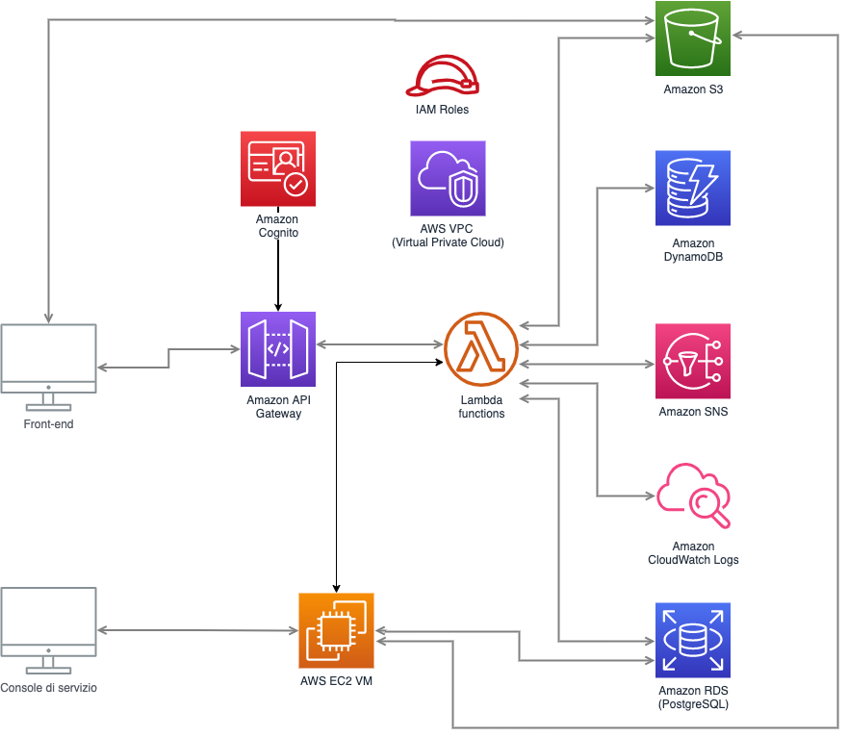

Segue l’elenco dei servizi AWS utilizzati dall’applicazione, tutti ospitati nella regione Europa Centrale (Francoforte):
- Amazon RDS Aurora:
  - il servizio ospita una istanza di server Postgresql, a sua volta contenente una serie di database tra cui principalmente:
    - Database di test
    - Database di produzione
  - Inoltre prevede un istanza di un servizio Proxy per ottimizzare la gestione delle connessioni attive
- AWS VPC: il servizio di Virtual Private Cloud permette principalmente di confinare l’accesso ai database all’interno di una rete privata, prevenendo in tal modo l’accesso pubblico ai dati
- AWS DynamoDB: servizio di database di tipo NoSQL che contiene le seguenti informazioni:
  - Configurazione delle diverse viste dell’applicazione (parte View del modello MVC Model-View-Controller);
  - Configurazioni e anagrafiche utente e profili utente;
  - Logiche di interrogazione del DB Postgres (parte Model del modello MVC)
- AWS Lambda: servizio di computing di tipo serverless che, attraverso una serie di funzioni istanziabili “al volo” in seguito di una chiamata dal front-end, implementa grossa parte della logica di business dell’applicazione;
- AWS API Gateway: servizio che offre un insieme di API (Application Programming Interface) all’applicazione di frontend, gestendone anche gli aspetti di sicurezza (in congiunzione con il servizio Cognito);
- AWS Cognito: servizio che permette di gestire la registrazione e l’autenticazione degli utenti, nonché di validare tutte le chiamate ai servizi della piattaforma;
- Amazon S3: servizio di storage utilizzato dall’applicazione per conservare principalmente:
  - gli allegati caricati dagli utenti;
  - il codice dell’applicazione di front-end;
  - altri dati statici usati da OneCompliance;
  - il backup giornaliero dei DB di produzione, ulteriore punto di ridondanza rispetto ai backup automatici della piattaforma RDS;
- AWS EC2: servizio di hosting di macchine virtuali, al momento ospita una sola macchina “always on” che fornisce alcuni servizi all’applicazione, principalmente:
  - Servizio di produzione dei report dell’applicazione;
  - Servizio SFTP messo a disposizione ai clienti per il caricamento di dati “batch” da inserire nel DB;
  - Servizio di backup giornaliero dei DB di produzione verso Amazon S3;
- Amazon CloudWatch: servizio di logging utilizzato principalmente per:
  - Tenere traccia di tutte le transazioni sul DB;
  - Fare il log delle operazioni legate alla logica di business delle funzioni lambda;
- Amazon SES: servizio di messaging utilizzato principalmente per l’invio di mail dall’applicazione verso gli utenti
- Amazon CloudFront: servizio di distribuzione di contenuti (CDN), utilizzato per offrire un efficace accesso al dominio dell’applicazione;

Disaster recovery dei servizi dell’applicazione OneCompliance

Come precedentemente discusso, l’obiettivo del piano è fare fronte alla indisponibilità nella regione principale eu-central-1 di uno o più servizi della piattaforma AWS utilizzati dall’applicazione OneCompliance.
Si noti che in particolare la connessione di gran parte dei servizi descritti al punto precedente all’interno di un’unica rete VPC (Virtual Private Cloud), potrebbe comportare che l’indisponibilità di un solo servizio critico per l’applicazione porti ad una serie di effetti a catena per cui altri servizi nella medesima regione, pur disponibili e accessibili, sarebbero di fatto non utilizzabili dall’applicazione.
A tal fine, lo scenario di recovery prevede di fatto di spostare l’applicazione in una regione di failover, in cui migrare dati e servizi attivi, garantendo ai clienti la continuità del servizio (business continuity.
Per la completezza dei servizi offerti, di fatto sovrapponibile a quella della regione principale, come regione di failover è stata scelta la regione AWS eu-west-1 localizzata in Irlanda.

RPO e RTO

Per la piattaforma OneCompliance si definiscono i parametri RPO (Recovery Point Objective, ovvero il tempo massimo trascorso dall’ultimo backup dei dati) e di RTO (Recovery Time Objective, ovvero il tempo massimo dal disastro al ripristino dell’applicazione) con i seguenti valori:

RPO | 24h
RTO | 24h

Procedura di attivazione dei servizi AWS alla regione di failover

L’attivazione dell’applicazione OneCompliance e dei relativi servizi AWS nella regione di failover conta, oltre che su meccanismi di ridondanza e georeplica già forniti da Amazon, sul fatto che il codice dell’applicazione e dei suoi dati di configurazione è ospitato su un servizio terzo, GitHub, di hosting e versioning del codice sorgente. Inoltre, il medesimo codice è ridondato sul servizio Amazon CodeCommit. Infine, ciascun sviluppatore ha in locale una copia (working copy) del codice.
Si precisa inoltre che la migrazione avrà come obiettivo unicamente l’ambiente di produzione; per riattivare l’ambiente di sviluppo e di test, si dovrà attendere il ripristino dei servizi nella regione principale.
Nel dettaglio la procedura di disaster recovery, ovvero di attivazione dell’applicazione nella regione di failover, prevede le seguenti procedure.

AWS Cognito

La migrazione delle credenziali degli utenti è fondamentale perché questi possano accedere all’applicazione migrata nella regione secondaria.
La piattaforma Cognito non prevede lo storage della password degli utenti, perciò questi come primo step al primo accesso dovranno richiedere un cambio di password.
Per il backup (e restore nella nuova regione) delle credenziali degli utenti viene usato il tool seguente:
https://www.npmjs.com/package/cognito-backup-restore
Le credenziali e i dati Cognito degli utenti vengono conservati e versionati come file JSON in un’apposita cartella del repository del codice sorgente.
Un backup automatico delle credenziali (come detto, esclusa la password) degli utenti viene eseguito ogni qualvolta un utente è aggiunto alla piattaforma.
Il ripristino degli utenti nella nuova regione si applica semplicemente lanciando il comando ‘cbr’ e seguendo le istruzioni a video.

AWS S3

Tutti i bucket S3 usati dall’applicazione sono già configurati per essere geo-replicati in tempo reale nella regione secondaria.

Amazon RDS Aurora

Lo scenario di migrazione del servizio prevede di replicare l’istanza del DB di produzione sul servizio RDS Aurora nella regione secondaria partendo dall’ultimo backup su S3. A tal fine, si noti, come da precedente paragrafo, che nel caso di indisponibilità del servizio S3 nella regione primaria, tutti i backup siano comunque disponibili anche nella regione secondaria.
Si evidenzia inoltre come tal operazione di ripristino del DB da S3 sia presente nativamente come servizio di Amazon RDS.
Infine, nello scenario di disaster recovery non si considera l’opzione di recuperare il DB dal backup automatico del servizio RDS, che in altri scenari di ripristino sarebbe la scelta di elezione, in quanto il servizio RDS nella regione primaria non sarebbe appunto disponibile.

AWS VPC

Una VPC del tutto equivalente a quella della regione primaria è già stata creata nella regione secondaria.

AWS DynamoDB

Le tabelle DynamoDB vengono caricate attraverso script nell’ambiente di sviluppo. Se una tabella non esiste, essa viene creata automaticamente. Sarà sufficiente cambiare le impostazioni della regione target, impostando eu-west-1 dalle opzioni del comando ‘aws configure’, per poter caricare le tabelle aggiornate all’ultima versione nella nuova regione.

AWS Lambda

Analogamente a quanto visto per il servizio DynamoDB, anche le funzioni lambda vengono caricate su AWS usando opportuni script basati sul comando aws dall’ambiente locale. A differenza del precedente servizio, però, le funzioni non possono essere create automaticamente a causa dei diversi permessi e ruoli a questi associati. A tal fine una prima replica delle funzioni lambda usate dall’applicazione nella regione secondaria è già stata creata, si tratterà perciò di aggiornare le funzioni all’ultima versione disponibile nell’ambiente locale lanciando gli script già menzionati.

AWS API Gateway

Il servizio API Gateway è già duplicato e attivo nella regione secondaria.

AWS EC2

Il servizio AWS backup viene utilizzato per effettuare una replica settimanale dell’immagine della virtual machine utilizzata dall’applicazione OneCompliance verso un bucket S3 della regione secondaria.
L’istanza può essere ripristinata direttamente nella regione secondaria in pochi minuti.

AWS Cloudfront

Il servizio Cloudfront è globale e automaticamente geo-replicato da Amazon su diverse regioni. A fronte di una indisponibilità del bucket S3 che contiene l’applicazione di frontend nella regione principale, sarà sufficiente far puntare l’ingress di Cloudfront al bucket di backup sulla regione secondaria. Tale operazione è effettuabile da console in pochi secondi.

Amazon CloudWatch

Il servizio di logging Cloudwatch è già istanziato anche nella regione secondaria.

Amazon SES

Una seconda istanza del servizio è già presente nella regione secondaria.

